**2.3 การใช้งาน API**

**2.3.1 Google Maps API**

Google Maps API เป็นบริการข้อมูลแผนที่ทั่วโลกซึ่งรวมบริการหลายอย่างไว้ด้วยกัน เช่น ภาพถ่ายดาวเทียม   
ภาพ Street View โปรไฟล์ระดับความสูง เส้นทางการขับขี่ ข้อมูลประชากรในรูปแบบแผนที่ การวิเคราะห์ และฐานข้อมูลเกี่ยวกับสถานที่ต่างๆมากมาย ด้วยการครอบคลุมพื้นที่ในวงกว้างและแม่นยำมากที่สุดในโลก ซึ่ง Google Maps นั้นพัฒนาขึ้นมาให้ผู้ใช้ทั่วไปสามารถดาวน์โหลดเพื่อไปติดตั้งบนแอปพลิเคชันของตัวเองได้โดยไม่เสียค่าบริการ  
 Google Maps Android API v2 เป็นเวอร์ชั่นที่ใช้ในปัจจุบัน ซึ่งจะแตกต่างจาก v1 พอสมควร การใช้งานแผนที่สำหรับ Application บน Android สำหรับ API v2 มีทั้งหมด 4 ขั้นตอนดังนี้

1. เตรียม SHA1 fingerprint เพื่อนำไปขอ API Key
2. การลงทะเบียนขอใช้บริการ API Key
3. Add Library
4. การใช้งาน API Key ใน Project

**ขั้นตอนที่ 1 : เตรียม SHA1 fingerprint เพื่อนำไปขอ API Key**

* 1. หา SHA1 Fingerprint โดยไปที่โปรแกรมEclipse -> Window -> Preferences

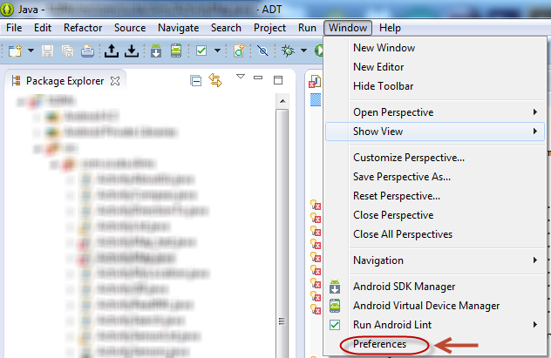

รูปที่ 2.17

* 1. Android -> Build จากนั้น copy ตัว SHA1 fingerprint

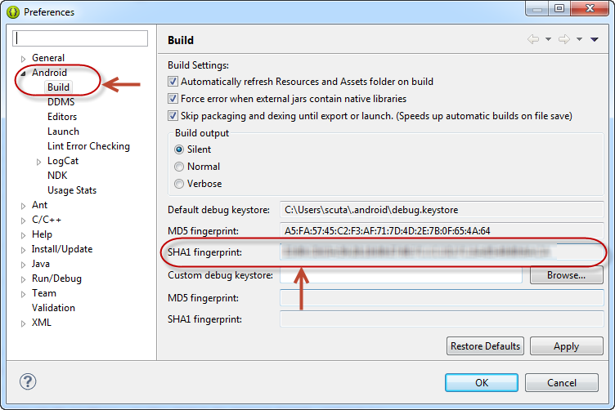

รูปที่ 2.18

**ขั้นตอนที่ 2 : การลงทะเบียนขอใช้บริการ API Key**

2.1) สมัคร API Console เพื่อที่จะขอ API Key

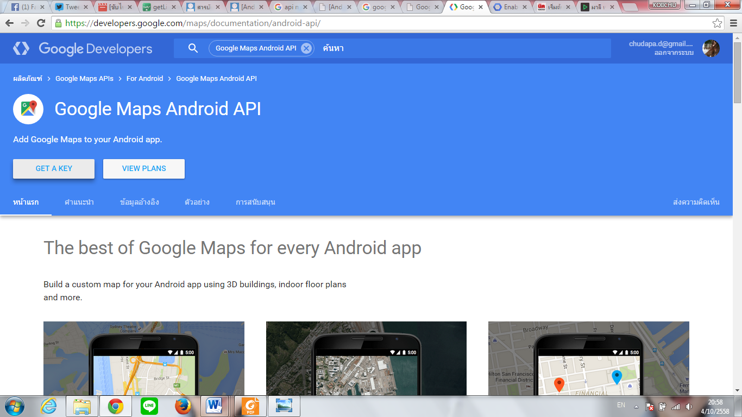

รูปที่ 2.19 หน้าเว็บ https://developers.google.com/maps/

2.2) จากนั้นจึงทำการสร้าง Project ใหม่   
 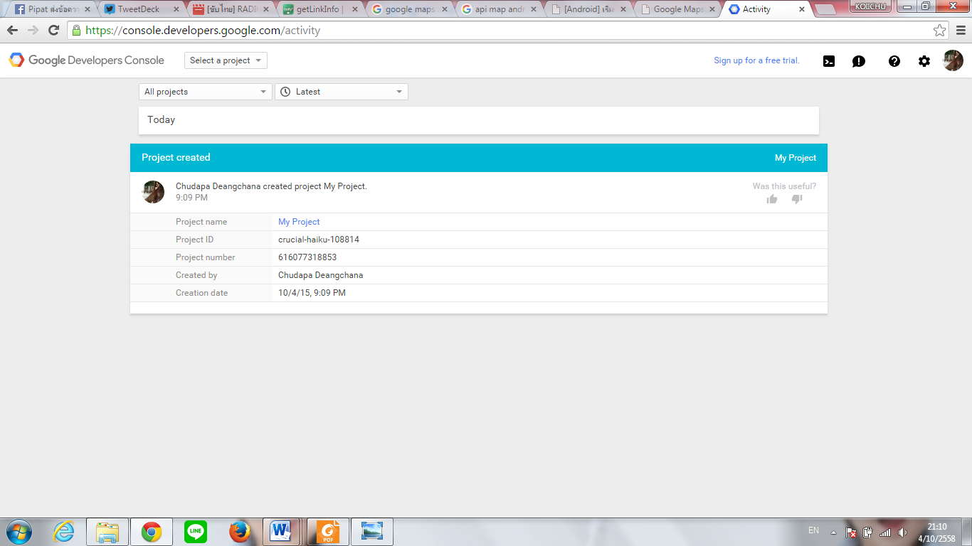

รูปที่ 2.20

2.3) เลือกที่เมนู APIs แล้วเลือก Google Maps Android API   
 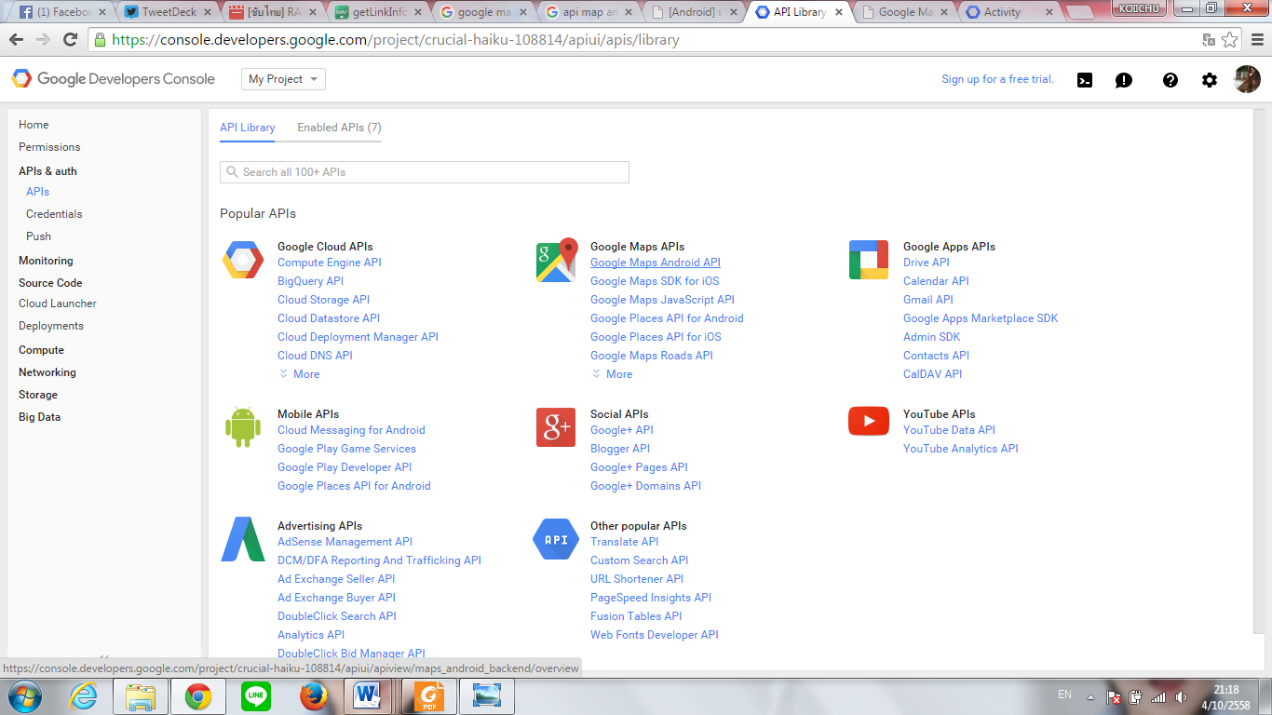

รูปที่ 2.21

2.4) ทำการเปิดใช้บริการ Google Maps Android API โดยคลิกให้เป็น Enable  
 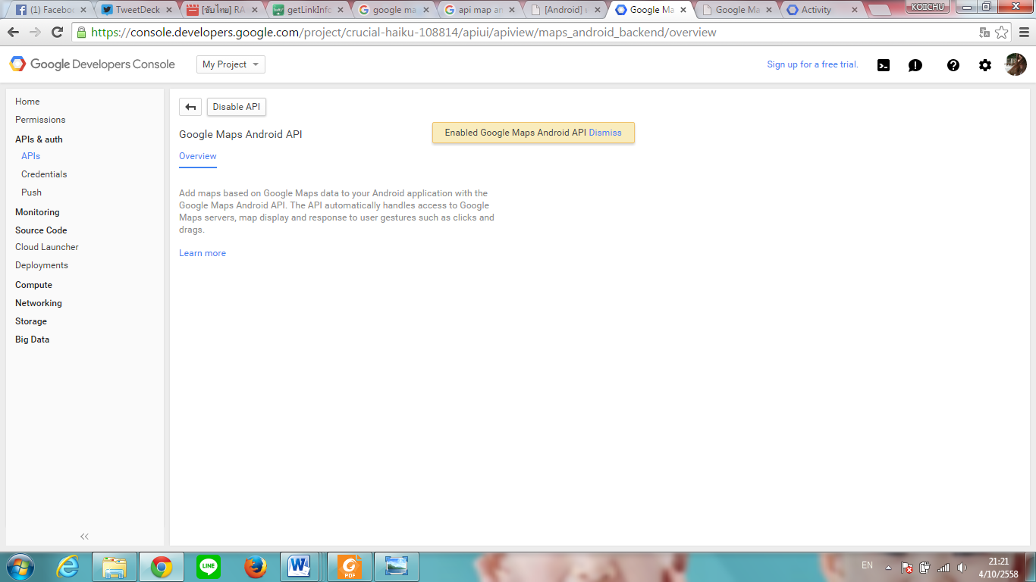

รูปที่ 2.22

2.5) เลือกที่เมนู Credentials แล้วนำ SHA1 fingerprint ที่ได้จากขั้นตอนที่ 1 มาว่างในช่อง และกรอกชื่อ packet ของ project ที่จะใช้งาน จากนั้นกด Create

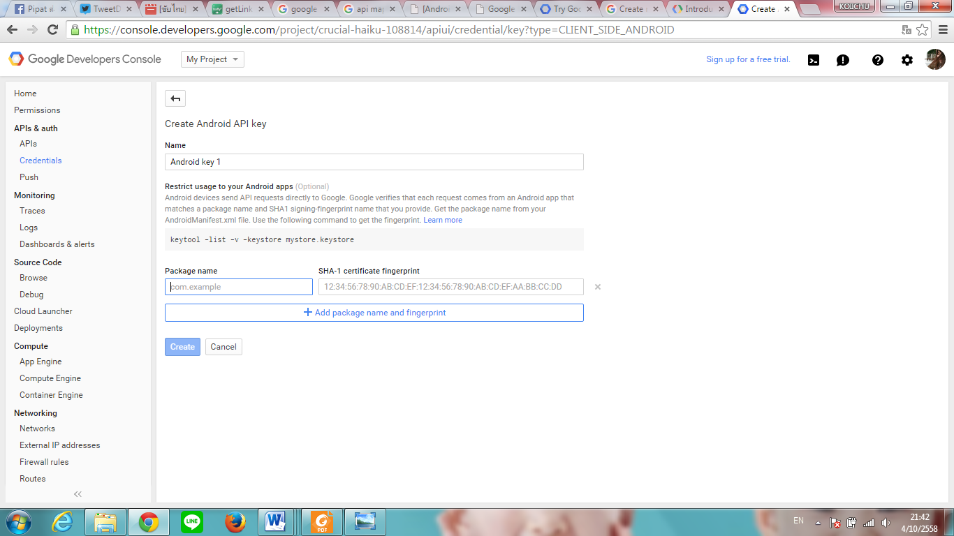

รูปที่ 2.23

2.6) คัดลอก API Key ที่ได้มา

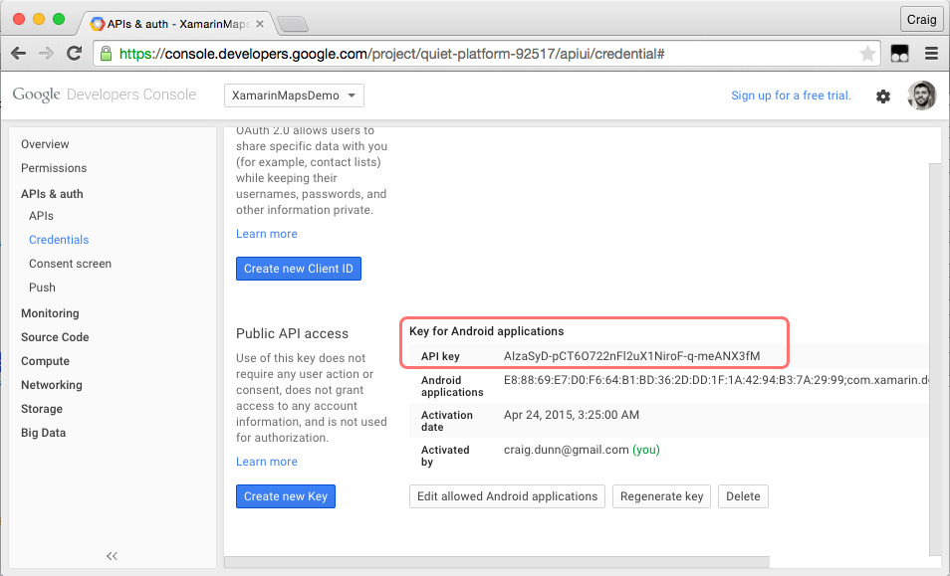

รูปที่ 2.24

**ขั้นตอนที่ 3 : Add Library ไปที่โปรเจค**

3.1) โปรแกรม Eclipse ไปที่เมนู Windows -> Android SDK Manager

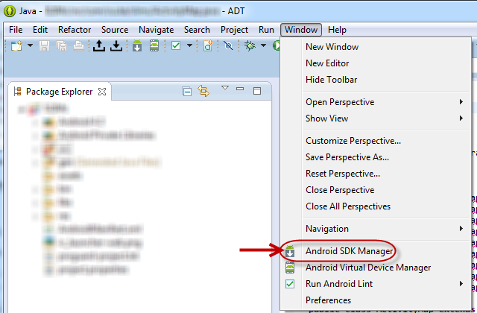

รูปที่ 2.25

3.2) เลือก Google Play services แล้ว install

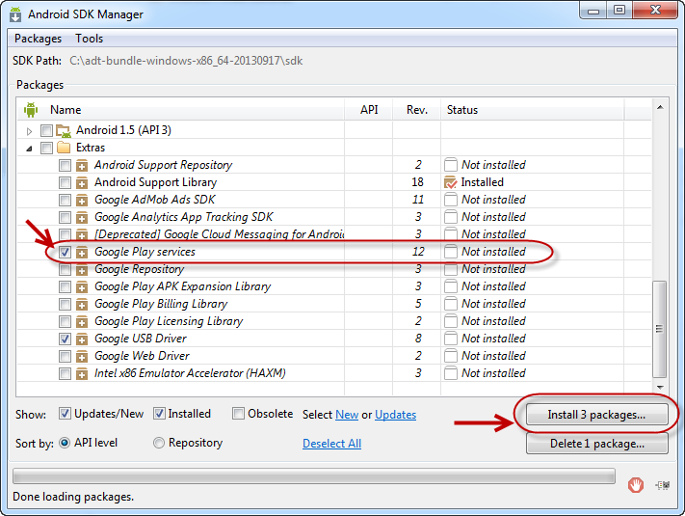

รูปที่ 2.26

3.3) ทำการ Import library ด้วย Eclipse -> File -> Import   
จากนั้นเลือก Existing Android Code Into Workspace แล้ว next

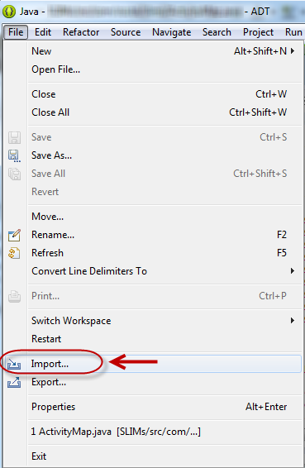 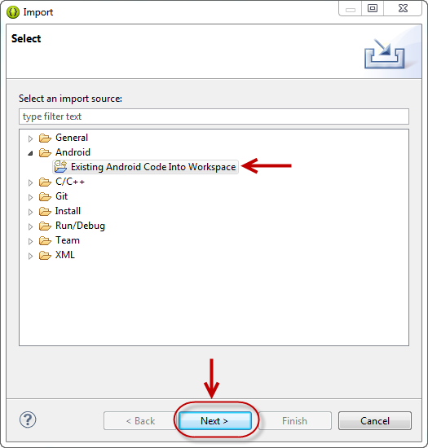

รูปที่ 2.27

3.4) เลือก Browse ไปยังตำแหน่ง ที่เก็บ SDK ไว้ ถ้าใช้ Android bundle ก็จะอยู่ใน bundle -> sdk   
แล้วจึงกด OK เมื่อ Finish แล้ว จะได้ Folder ที่ชื่อว่า google-play-services_lib ดังรูป

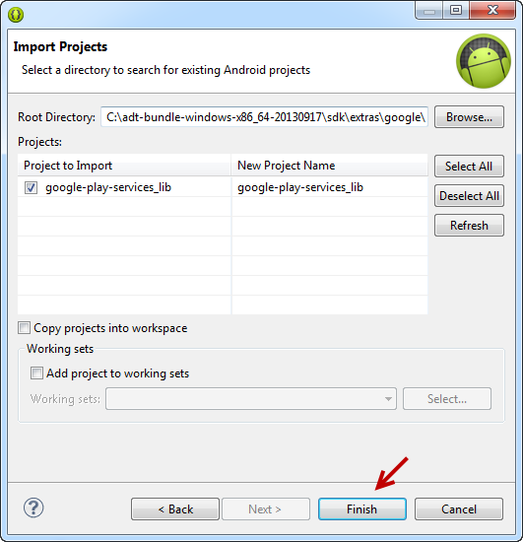 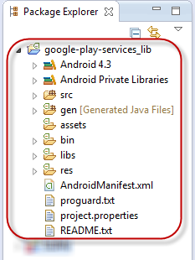

รูปที่ 2.28

**ขั้นตอนที่ 4 : การใช้งาน API Key ใน Project**

4.1) สร้างโปรเจคใหม่ Eclipse-> File-> New-> Project… แล้วเลือก Android Application Project  
 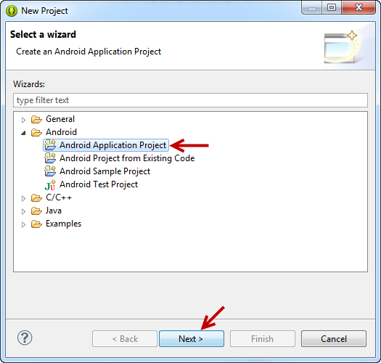

รูปที่ 2.29

4.2) ตั้งชื่อ packet ให้เหมือนกับที่ตั้งไว้ตอนขอ API Key จากนั้นกด Next จนสร้างโปรเจคเสร็จ

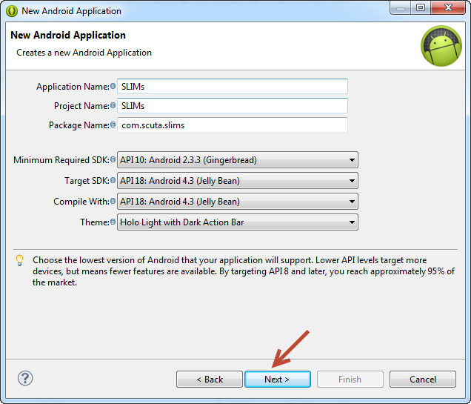

รูปที่ 2.30

4.3) คลิ๊กขวาที่ชื่อโปรเจค แล้วไปที่ Properties เมื่อหน้าต่างขึ้นมา เลือกเมนู Android ที่ช่อง Library   
 กด Add..

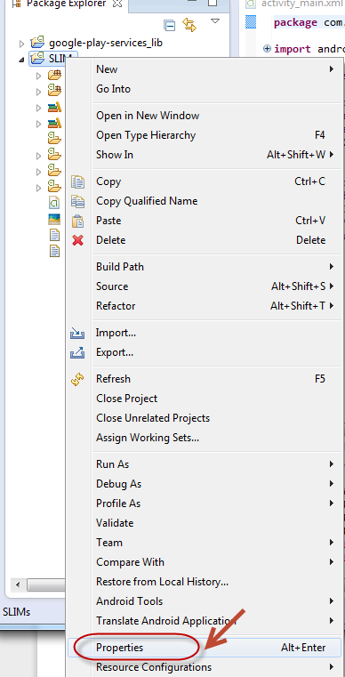 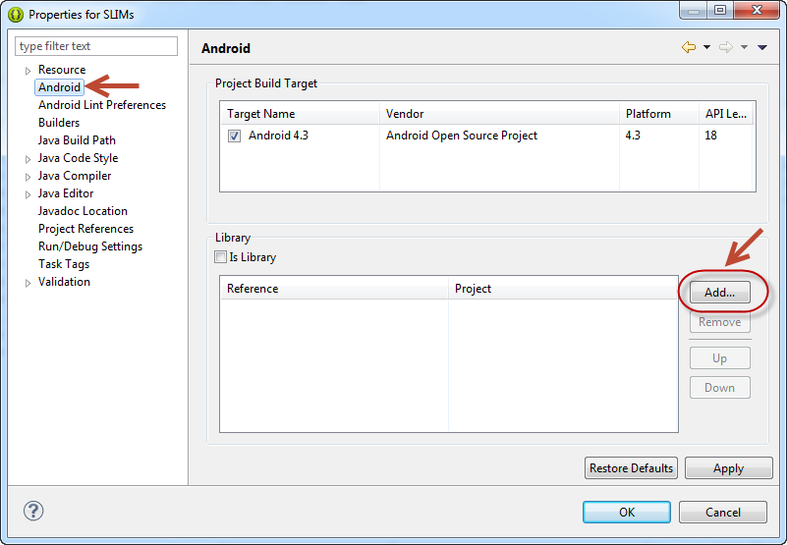

รูปที่ 2.31

4.4) ทำการ Add google-play-serives_lib เสร็จแล้วกลับมาที่หน้า properties ทำการกด OK

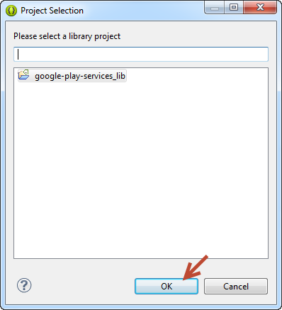 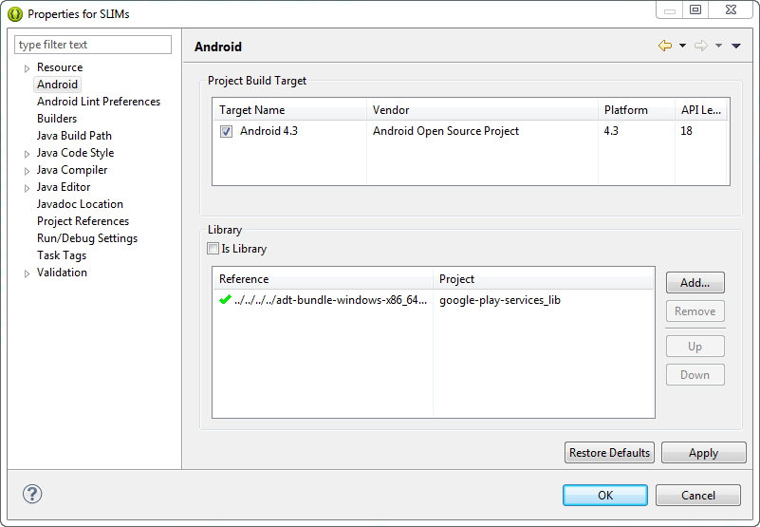

รูปที่ 2.31

**2.3.2 Traffy API**

Traffy API คือ บริการให้ข้อมูลกับการจราจรแก่นักพัฒนาจาก Traffy และผู้สนับสนุนข้อมูล โดยนักพัฒนาสามารถขอข้อมูลจราจรโดยใช้ REST API ของ Traffy (REST = REpresentational State Transfer) ซึ่งระบบการเรียกข้อมูลจาก Traffy นั้น ไม่อนุญาติให้ดึงข้อมูลโดยตรง ผู้ที่จะใช้งานนั้นจะต้องทำการลงทะเบียน website ที่ใช้งานเพื่อให้ได้ appid และ key สำหรับใช้ดึงข้อมูล

**2.3.2.1) API ข้อมูลจราจรจาก Traffy ที่ให้บริการในปัจจุบัน**

ข้อมูลจากกล้องวงจรปิด

1. รายชื่อและตำแหน่งของกล้อง (getCCTV) – ให้ข้อมูลของกล้องวงจรปิด ได้แก่ ตำแหน่งที่ตั้งกล้อง URL ของภาพและวัน เดือน ปี ที่บันทึกภาพ
2. แสดงภาพจากกล้องวงจรปิด (getCCTVimg) – ให้ข้อมูลภาพถนนจากกล้องวงจรปิด สามารถเลือกได้ว่าจะใช้เป็นภาพนิ่งหรือภาพเคลื่อนไหว ซึ่งสามารถแสดงผลย้อนหลังได้ 5 ภาพ

ข้อมูลสภาพการจราร

1. รายงานข่าวจราจร (getIncident) – ให้ข้อมูลข่าวเกี่ยวกับจราจร เช่น อุบัติเหตุ รถติด จากแหล่งข้อมูลต่างๆ เช่น บก.จร. Twitter
2. ข้อมูลภาพป้ายสภาพการจราจร (getVMSimg) – แสดงภาพของระดับความติดขัดในแต่ละป้ายจราจร
3. ข้อมูลป้ายสภาพจราจร (getVMS) – ให้ข้อมูลสภาพจราจรอย่างง่าย บอกตำแหน่งของป้ายจราจร แสดงระดับความติดขัดในแต่ละป้าย พร้อมทั้งมี URL ไปยังรูปภาพที่แสดงด้วย
4. รายงานสภาพจราจรของถนน (getTrafficCongestion) – ให้ข้อมูลระดับความติดขัดของถนนเส้นต่างๆ
5. การใส่เส้นสีลงบนแผนที่ (getTile) – ใช้ในการใส่เส้นสีลงบนแผนที่ เพื่อแสดงระดับความติดขัดบนถนนเส้นต่างๆ
6. การพยากรณ์ฝน (getRainForecast) – ให้ข้อมูลการพยากรณ์ฝนล่วงหน้า ในพื้นที่กรุงเทพและปริมณฑล ซึ่งเป็นข้อมูลจา AIT

ข้อมูลถนน

1. ค้นหาข้อมูลโดยระบุชื่อถนน (getLinkInfo) – ให้ข้อมูลรายละเอียดของถนน 1 เส้น ได้แก่ ชื่อถนน พิกัดเริ่มต้น พิกัดสิ้นสุด และความยาวของถนนแต่ละเส้น
2. ข้อมูลถนนในกรุงเทพและปริมณฑล (getLinkAllInfo) – ให้ข้อมูลรายละเอียดของถนนทุกเส้น
3. ข้อมูลช่วงถนนจากข้อมูลพิกัด (GPStoRoad) – ให้ข้อมูลรายละเอียดของช่องถนนจากจุด GPS

การแบ่งปันข้อมูลจราจร

1. การส่งข้อมูลข่าว (postIncident Alpha Test) – ใช้ส่งข้อมูลข่าวจากบุคคลภายนอกเข้าสู่ระบบของ traffy
2. การส่งข้อมูล GPS (postGPSData) – ใช้ส่งข้อมูล GPS จากบุคคลภายนอกเข้าสู่ระบบของ traffy

ข้อมูลระยะเวลาเดินทาง

1. ข้อมูลเวลาในการเดินทาง (getTravelTime) – ให้ข้อมูลเวลาการเดินทางในแต่ละส่วนของถนน

**2.3.2.2) วิธีการใช้งานข้อมูลจาก Traffy API ด้วย AppID**

ในการดึงข้อมูลจาก Traffy API จะต้องทำการลงทะเบียน Application เพื่อขอ AppID ก่อนที่ http://api.traffy.in.th/apis

1. 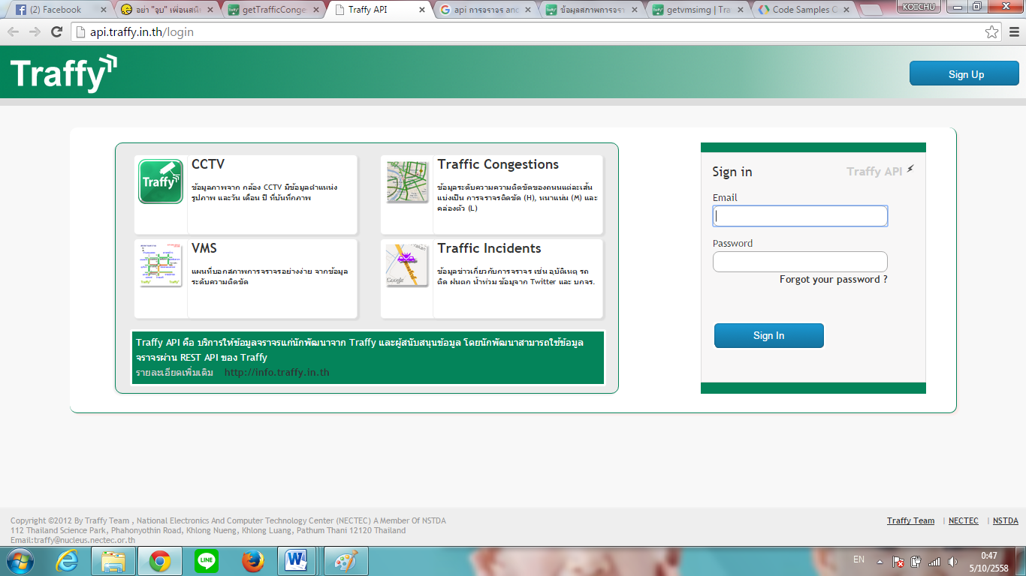
2. 

รูปที่ 2.32

Application ที่ทำการลงทะเบียนประเภท Mobile/Session Key เหมาะสำหรับนักพัฒนาที่ต้องการพัฒนา Application บนมือถือ หรือ Desktop รวมถึง Server ที่ไม่มี URL/IP ที่แน่นอน นักพัฒนาจำเป็นต้องสร้าง   
Session Key ขึ้นมา เพื่อดึงข้อมูล API โดย Session Key ที่สร้างขึ้นจะมีอายุการใช้งาน 1 วัน (ถูกลบออกจากระบบเวลาเที่ยงคืนของทุกๆ วัน)

ตารางที่ 2.3 แสดงข้อมูล AppID ประเภท Mobile/Session Key และ Web Referrer

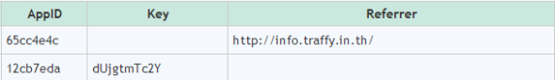

จากตาราง 2.3 AppID บรรทัดที่ 2 มี key คือ 12cb7eda เป็น AppID ประเภท Mobile/Session Key

**2.3.2.3) วิธีการสร้าง session key**

1. นำ appid ที่มีไปขอ random string ที่ http://api.traffy.in.th/apis/getKey.php?appid=[app id] โดยที่ [app id] เป็นหมายเลขที่ได้จากการลงทะเบียนของ
2. ถ้าหาก appid ของคุณถูกต้องแล้วคุณจะได้ random string กลับมา
3. ให้สร้าง session key ดังนี้

* ส่วนแรก สร้างจาก appid + randomstring และเข้ารหัสด้วย md5
* ส่วนที่สอง สร้างจาก appid + randomstring และเข้ารหัสด้วย md5
* seesion key = ส่วนแรก + ส่วนที่สอง

1. session key ที่ได้สามารถนำไปเรียกใช้ข้อมูลจาก api ได้ตามปกติ